органов местного самоуправления
Садовского сельсовета
Краснозерского района
Новосибирской области

№ 4 от 14.04.2025г

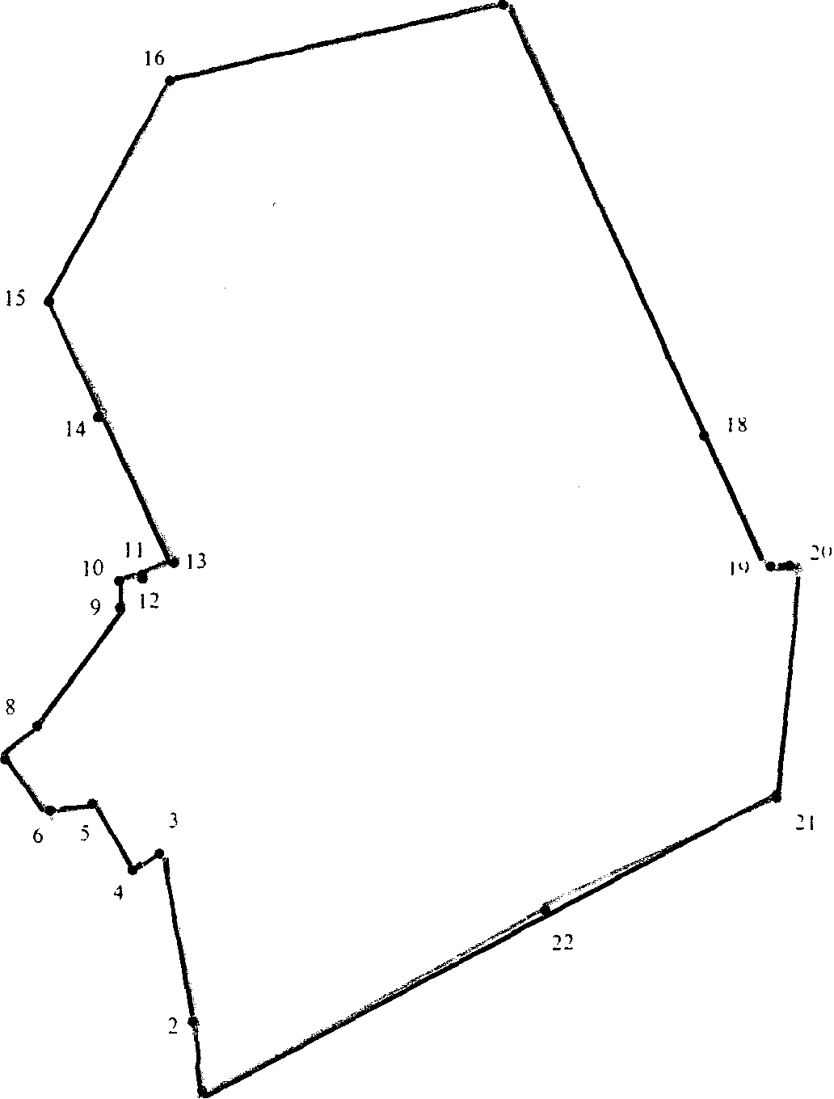

СОДЕРЖАНИЕ:

1. Постановление № 19 от 11.04.2025г. «О внесении изменений в постановление администрации Садовского сельсовета Краснозерского района Новосибирской области от 24.12.2024г. № 60 «Об утверждении Порядка составления и ведения кассового плана исполнения местного бюджета Садовского сельсовета Краснозерского района Новосибирской области».

АДМИНИСТРАЦИЯ
САДОВСКОГО СЕЛЬСОВЕТА
КРАСНОЗЕРСКОГО РАЙОНА
НОВОСИБИРСКОЙ ОБЛАСТИ

ПОСТАНОВЛЕНИЕ

от 11.04.2025 п. Садовый № 19

О внесении изменений в постановление администрации Садовского сельсовета Краснозерского района Новосибирской области от 24.12.2024г. № 60 «Об утверждении Порядка составления и ведения кассового плана исполнения местного бюджета Садовского сельсовета Краснозерского района Новосибирской области»

В соответствии с пунктом 1статьи 158 и пунктом 1 статьи 221 Бюджетного кодекса Российской Федерации, администрация Садовского сельсовета Краснозерского района Новосибирской области
ПОСТАНОВЛЯЕТ:
1. Внести в Порядок составления и ведения кассового плана исполнения бюджета Садовского сельсовета Краснозерского района Новосибирской области, утвержденный постановлением администрации Садовского сельсовета Краснозерского района Новосибирской области от 24.12.2024г. № 60 «Об утверждении Порядка составления и ведения кассового плана исполнения местного бюджета Садовского сельсовета Краснозерского района Новосибирской области », следующие изменения:
1.1 Приложение № 1 к Порядку изложить в новой редакции, согласно Приложению №1 к настоящему Постановлению.
2.Настоящее постановление распространяет свою силу на правоотношения возникшие с 01 января 2025 года.
3. Обеспечить отправку данного постановления в Управление законопроектных работ и ведения регистра Министерства юстиции Новосибирской области в установленном законодательством порядке, обеспечить публикацию данного постановления в периодическом печатном издании «Бюллетень органов местного самоуправления Садовского сельсовета Краснозерского района Новосибирской области» и разместить на официальном сайте администрации Садовского сельсовета Краснозерского района Новосибирской области.
4. Контроль за исполнением данного постановления оставляю за собой.

Глава Садовского сельсовета
Краснозерского района
Новосибирской области Н.Н. Пуртов

Соучредители:
администрация Садовского сельсовета

Совет депутатов Садовского сельсовета
Адрес редакционного Совета: 632922 НСО Краснозерский район,

п. Садовый, ул. Почтовая ,10

тел.8-383-57-73-134
Председатель редакционного
Совета: Н.Н. Пуртов, тел.73-202

Тираж 5 экз.

